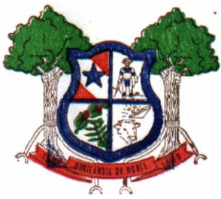
ESTADO DO PARÁ
CAMARA MUNICIPAL DE OURILÂNDIA DO NORTE

EDITAL DE PUBLICAÇÃO Nº 002/2020

O PRESIDENTE DA CÂMARA MUNICIPAL DE OURILANDIA DO NORTE, Sr. Walto Santos Cunha, no uso de suas atribuições legais, conferidas na alínea “b” inciso XVI do art.20 e § 5º do art. 148; parágrafo único art. 173 do Regimento Interno, torna público a 2ª Sessão Ordinária do 1º período do Quarto ano da oitava Legislatura da Câmara Municipal, que será realizada no dia 28 de fevereiro de 2020, no Plenário Vantuir Romão, figurando pauta as seguintes matérias:

- PROJETO DE LEI Nº 003/2020 que dispõe sobre autorização para colocar uma estátua de Santa Rita de Cássia Padroeira Municipal, no canteiro lateral da Avenida das Nações, com frente ao banco do Bradesco e dá outras providências.

- PROJETO DE LEI Nº 004/2020 que cria cargo no quadro de pessoal da prefeitura municipal de Ourilândia do Norte e dá outras providências.

- PROJETO DE LEI Nº 009/2020 que cria cargo no quadro de pessoal da prefeitura municipal de Ourilândia do Norte e dá outras providências.

- PROJETO DE LEI Nº 013/2020 que cria cargo no quadro de pessoal da prefeitura municipal de Ourilândia do Norte e dá outras providências.
INDICAÇÃO N°09/2020 Do Vereador: FRANCIVAL CASSIANO DO REGO, indica ao Prefeito municipal expedir ordem de serviço a quem de direito recuperar a PRAÇA DA BIBLIA, e outras localizados nos demais setores da municipalidade.
INDICAÇÃO N°010/2020 Da Vereadora: ZULENE DOS SANTOS ARAÚJO, que sugere ao chefe do poder executivo aquisição de repelentes para distribuir a sociedade com objeto de amenizar o surto de calazar na municipalidade.
INDICAÇÃO N°011/2020 Do Vereador: FRANCIVAL CASSIANO DO REGO, que solicita esclarecimento sobre a campanha preventiva de combate ao calazar e dá outras providencias.
Gabinete da presidência 20 de fevereiro 2020.

WALTO SANTOS CUNHA
VEREADOR PRESIDENTE CMON/PA

